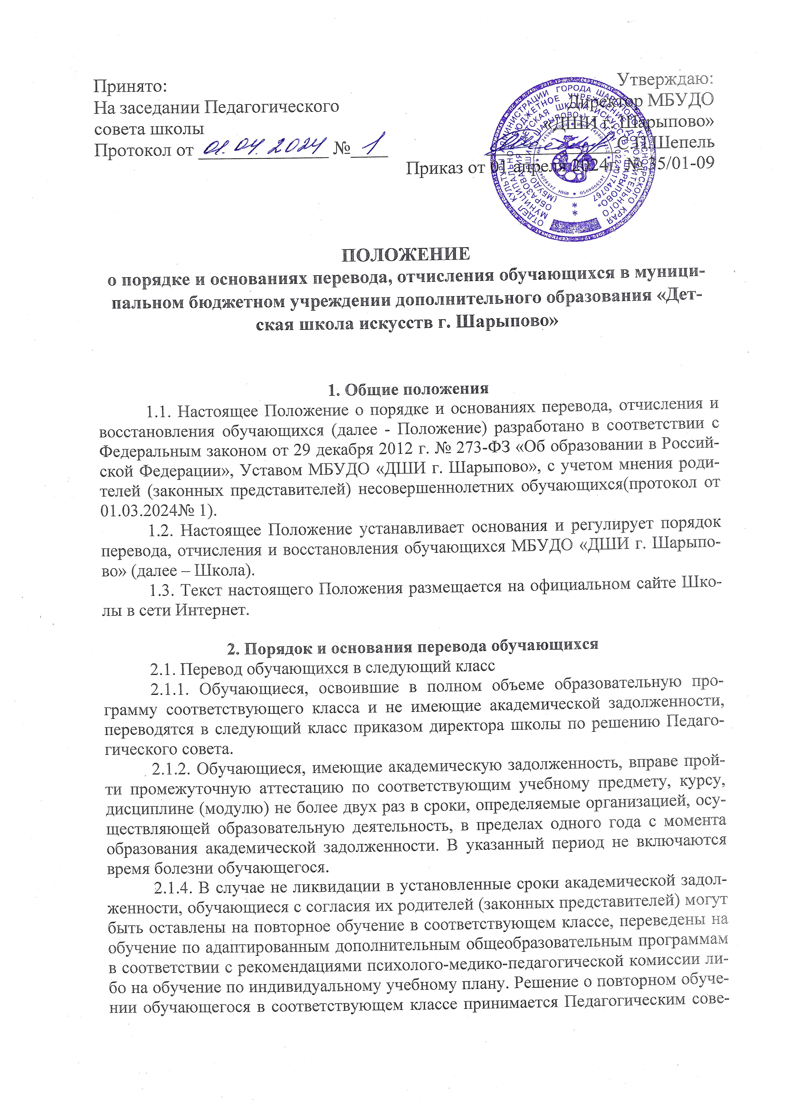
том школы на основании заявления родителей (законных представителей) обучающихся и утверждается приказом директора Школы.
2.1.5. В случае принятия Педагогическим советом решения о невозможности продолжения обучения по дополнительной предпрофессиональной программе в области искусств в случае имеющейся неликвидированной академической задолженности по причине недостаточности творческих способностей и (или) физических данных обучающегося, школа обязана проинформировать о данном решении родителей (законных представителей) обучающегося и предложить ему перевод на дополнительную общеразвивающую программу в области искусств. Порядок перевода обучающихся на другую образовательную программу определяется соответствующим положением, разрабатываемым Школой самостоятельно.
2.2. Перевод на обучение по индивидуальному плану.
2.2.1. Школа имеет право реализовывать образовательные программы в области искусств по индивидуальным учебным планам при условии освоения обучающимся объема знаний, приобретения умений и навыков, предусмотренных программными требованиями.
2.2.2. Реализация учебного процесса по индивидуальному учебному плану может осуществляться в следующих случаях:
- наличие у обучающегося творческой и интеллектуальной одаренности, проявление которой связано с постоянным участием в творческих мероприятиях (конкурсах, концертах, олимпиадах и др.), подтверждающей возможность освоения учебных предметов в индивидуальном режиме;
- наличие у обучающегося медицинских показаний, предусматривающих иной режим посещения учебных занятий, нежели режим, установленный общим расписанием.
2.2.3. Индивидуальный учебный план разрабатывается на основании реализуемой образовательной программы в области искусств и предусматривает для обучающихся возможность иного режима посещения учебных занятий, нежели режим, установленный общим расписанием, а также иных сроков прохождения промежуточной аттестации, в том числе экзаменационной. Индивидуальный учебный план может предусматривать сокращение нормативного срока освоения образовательной программы.
2.2.4. При обучении по индивидуальному учебному плану программные требования в части минимума содержания образовательной программы, а также сроков ее реализации должны быть выполнены в полном объеме. Наименование предметных областей и разделов, а также учебных предметов должно быть идентичным учебному плану по данной образовательной программе.
2.2.5. При наличии заявления родителей (законных представителей) несовершеннолетних обучающихся, решения педагогического совета, директор Школы издает приказ о переводе обучающегося на обучение по индивидуальному учебному плану.
2.3. Перевод с одной образовательной программы на другую
2.3.1. Особенности творческого развития обучающегося не исключают возможности его перевода с одной образовательной программы в области искусств на другую. Порядок перевода обучающихся на другую образовательную программу определяется соответствующим положением, разрабатываемым Школой самостоятельно.
2.3.2. Наличие необходимых знаний, умений и навыков, а также творческих и интеллектуальных способностей (а при необходимости и физических данных), могут позволить обучающемуся приступить к освоению другой образовательной программы не с первого года ее реализации. В этом случае перевод производится в соответствии с пунктом 2.6.
2.4. Перевод в другую образовательную организацию для продолжения обучения по дополнительной общеобразовательной программе в области искусств
2.4.1. Перевод обучающихся из школы в другую образовательную организацию для продолжения обучения по дополнительной общеобразовательной программе в области искусств осуществляется:
1) по инициативе обучающегося, родителей (законных представителей) несовершеннолетнего обучающегося;
2) по обстоятельствам, не зависящим от воли обучающегося или родителей (законных представителей) несовершеннолетнего обучающегося и Школы, в том числе в случае ликвидации Школы, аннулирования, либо приостановления действия лицензии на право ведения образовательной деятельности.
2.4.2. Перевод обучающихся из школы в другую образовательную организацию для продолжения обучения по дополнительной общеобразовательной программе в области искусств по инициативе родителей (законных представителей) несовершеннолетних обучающихся осуществляется в течение всего учебного года по заявлению родителей (законных представителей) обучающихся. Перевод обучающегося оформляется приказом директора об отчислении в связи с переводом другую образовательную организацию.
2.4.3. В случае прекращения деятельности Школы, аннулирования лицензии на право ведения образовательной деятельности, учредитель Школы обеспечивает перевод несовершеннолетних обучающихся с согласия их родителей (законных представителей) в другие организации, осуществляющие образовательную деятельность по дополнительным общеобразовательным программам в области искусств. В случае приостановления действия лицензии, учредитель Школы обеспечивает перевод несовершеннолетних обучающихся по заявлению их родителей (законных представителей) в другие организации, осуществляющие образовательную деятельность по дополнительным общеобразовательным программам в области искусств. Перевод обучающихся оформляется приказом об отчислении в связи с переводом в другую образовательную организацию.
2.4.2. При переводе в другую образовательную организацию для продолжения обучения по дополнительной общеобразовательной программе в области искусств, обучающимся выдается справка о периоде обучения установленного Школой образца, содержащая характеристику учащегося и оценки промежуточной аттестации за все годы, предшествующие переводу.
2.5. Прием обучающихся в Школу в порядке перевода из другой образовательной организации для продолжения обучения по дополнительной общеобразовательной программе в области искусств
2.5.1. Обучающиеся, переходящие в Школу из другой образовательной организации, реализующей соответствующую дополнительную общеобразовательную программу в области искусств, могут быть зачислены в Школу при наличии в Школе свободных мест. Обучающиеся могут быть зачислены в тот же класс, в котором они числились до перехода, на основании заявления родителей (законных представителей), справки о периоде обучения с прежнего места учебы и при условии положительных результатов прослушивания и собеседования, проведенных преподавателями Школы.
2.5.2. При приеме обучающихся в порядке перевода из другой образовательной организации Школа обязана ознакомить обучающихся и их родителей (законных представителей) со свидетельством о государственной регистрации, с уставом, с лицензией на осуществление образовательной деятельности, с учебной документацией, другими документами, регламентирующими организацию и осуществление образовательной деятельности в Школе.
2.5.3. Родители (законные представители) несовершеннолетних обучающихся при подаче заявления о приеме обучающегося в Школу в порядке перевода из другой образовательной организации предоставляют в Школу следующие документы:
1) копию свидетельства о рождении ребенка;
2) справку о периоде обучения с прежнего места учебы, содержащую информацию о результатах промежуточной аттестации обучающегося.
2.5.5. Прием обучающихся в порядке перевода из другой образовательной организации оформляется приказом директора о зачислении обучающегося в Школу.
2.5.6. В случае зачисления обучающегося для обучения за счет средств физических и (или) юридических лиц, изданию приказа о зачислении предшествует заключение между родителями (законными представителями) поступающего и Школой договора об оказании платных образовательных услуг.
2.6. Перевод на ускоренное обучение в пределах осваиваемой образовательной программы
2.6.1. Школа имеет право перевести обучающегося на ускоренное обучение при условии освоения обучающимся объема знаний, приобретения умений и навыков, предусмотренных программными требованиями.
2.6.2. Порядок и основания перевода обучающихся на ускоренное обучение определяется соответствующим положением, разрабатываемом Школой самостоятельно.

3. Порядок и основания отчисления обучающихся
3.1. Отчисление обучающихся из Школы производится:
3.1.1. В связи с получением образования (завершением обучения).
3.1.2. Досрочно по инициативе учащегося или родителей (законных представителей) несовершеннолетнего обучающегося, в том числе в случае перевода обучающегося для продолжения освоения образовательной программы в другую организацию, осуществляющую образовательную деятельность. Родители (законные представители) обязаны лично письменно уведомить администрацию Школы о своих намерениях с указанием причин и обстоятельств принятого решения;
3.1.3. Досрочно по инициативе Школы, в случае применения к обучающемуся, достигшему возраста пятнадцати лет, отчисления как меры дисциплинарного взыскания, в случае невыполнения обучающимся по образовательной программе обязанностей по добросовестному освоению образовательной программы и выполнению учебного плана;
Отчисление из Школы досрочно по инициативе Школы рассматривается как крайняя мера. Решение об отчислении обучающегося принимает Педагогический совет. Отчисление осуществляется на основании приказа директора Школы.
3.1.4. Досрочно по обстоятельствам, не зависящим от воли обучающегося или родителей (законных представителей) несовершеннолетнего обучающегося и Школы, в том числе в случае ликвидации Школы, а также в случае установления нарушения порядка приема в образовательную организацию, повлекшего по вине обучающегося его незаконное зачисление в образовательную организацию;
3.2 Досрочное прекращение образовательных отношений по инициативе обучающегося или родителей (законных представителей) несовершеннолетнего обучающегося не влечет за собой возникновение каких-либо дополнительных, в том числе материальных, обязательств указанного обучающегося перед Школой.
3.3 Основанием для прекращения образовательных отношений является Приказ об отчислении обучающегося из Школы. Права и обязанности обучающегося, предусмотренные законодательством об образовании и локальными нормативными актами Школы, прекращаются с даты его отчисления из Школы.
3.4 Отчисление обучающегося по инициативе Школы во время их болезни не допускается.
3.5 При досрочном прекращении образовательных отношений Школа в трехдневный срок после издания Приказа об отчислении обучающегося выдает Академическую справку об успеваемости по предметам, пройденным за время обучения в Школе.
3.6 Положение принято с учетом мнения Совета родителей (протокол от 25.03.2024г.№ 1)

